Керівництво
з роботи за сертифікаційною схемою Кімберлійського процесу для українських учасників ринку необроблених алмазів

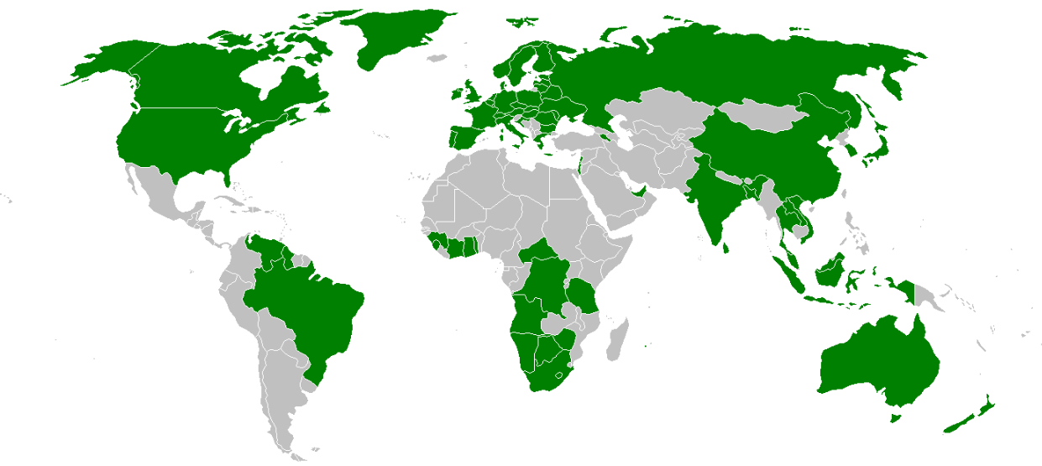
Країни-учасниці Кімберлійського процесу на карті світу [1]

1. КІМБЕРЛІЙСЬКИЙ ПРОЦЕС – ЗАГАЛЬНІ ВІДОМОСТІ

Назва "Кімберлійський процес" (далі – КП) походить від дорадчого процесу урядових органів, представників промисловості та громадських структур, проведеного за ініціативою Канади, ПАР, Ботсвани і Намібії у південноафриканському місті Кімберлі в травні 2000 року. Основне завдання цього процесу – протидія проникненню на світовий ринок так званих "конфліктних", або "кривавих", нелегально добутих алмазів, що використовуються повстанськими рухами або їх союзниками для фінансування конфліктів, спрямованих на підрив законних урядів, як це описано у відповідних резолюціях Ради Безпеки ООН і Генеральної Асамблеї ООН.
Зазначена ініціатива отримала підтримку ООН у вигляді ухвалення низки резолюцій Генеральної Асамблеї ООН, що закликають до виключення "конфліктних" алмазів з міжнародного торгового обігу, зокрема резолюції № 55/56 від 1 грудня 2000 року [2], яка була підтримана і одностайно ратифікована 48 країнами.
У листопаді 2002 року в Інтерлакені, Швейцарія, відбулася зустріч міністрів та інших глав урядових делегацій 52 країн, на якій було прийнято декларацію про затвердження сертифікаційної схеми КП (далі – ССКП) та підписано міжнародну угоду про її одночасне введення в дію з 1 січня 2003 року в різних країнах, у тому числі в Україні, на основі національного законодавства та внутрішніх систем контролю, які відповідають узгодженим мінімальним стандартам ССКП. Текст декларації міститься, зокрема, у документах 57-ї сесії Генеральної Асамблеї ООН від 21 лютого 2003 року (А/57/489) та на сайті КП [3]. Оригінальний текст основоположного документа КП (ССКП) можна знайти за адресою [4], неофіційний переклад на російську мову, як одну з офіційних мов КП, – за адресою [5].
Станом на грудень 2018 року КП об'єднує 55 членів, представлених 82 країнами-учасницями (54 окремих країн-учасниць і 28 країн у складі Європейського Союзу, що є самостійним членом КП). Список країн-учасниць Кімберлійського процесу станом на грудень 2018 р. представлено в додатку № 1.

2. ВПРОВАДЖЕННЯ ВИМОГ ССКП У ЗАКОНОДАВСТВО УКРАЇНИ

Україна приєдналася до КП на початку 2003 року.
На виконання вимог ССКП 12 березня 2003 року прийнята постанова Кабінету Міністрів України № 307 "Про ввезення на митну територію України та вивезення з митної території України алмазів", якою визначено, що ввезення на митну територію України і вивезення з митної території України алмазів та їх митне оформлення дозволяється лише за умови наявності сертифіката КП.
9 квітня 2003 року видано наказ Міністерства фінансів України № 276 "Про затвердження Порядку оформлення супровідних документів та введення в обіг алмазів відповідно до сертифікаційної схеми Кімберлійського процесу" (далі – наказ Мінфіну № 276), який визначив усі формальності дії ССКП в Україні та уповноважив Державний гемологічний центр України (далі – ДГЦУ) виконувати функції національного органу імпорту-експорту алмазів відповідно до ССКП.
У 2007 році Законом України "Про державне регулювання видобутку, виробництва і використання дорогоцінних металів і дорогоцінного каміння та контроль за операціями з ними" дія ССКП в Україні була підсилена нормою про те, що в Україні здійснюється "державний контроль за операціями з алмазами відповідно до вимог Сертифікаційної схеми Кімберлійського процесу".

3. ПРАКТИЧНА РЕАЛІЗАЦІЯ ВИМОГ КП В УКРАЇНІ

3.1. Вимоги до посилок алмазів та введення алмазів в обіг
- кожна посилка/партія алмазів, яка переміщується через митний кордон України, має бути транспортована у захищеному контейнері (під митним забезпеченням) і супроводжуватись сертифікатом КП, відповідним чином завіреним уповноваженим органом країни-учасниці КП;
- посилка алмазів може бути відправлена тільки в країну-учасницю КП;
- посилка алмазів може бути отримана тільки від країни-учасниці КП;
- за відсутності сертифіката КП посилка алмазів не підлягає митному оформленню.

3.2. Ввезення та введення алмазів в обіг
Заявник (заінтересований суб'єкт підприємницької діяльності) повинен заздалегідь письмово звернутися до ДГЦУ з проханням виконати експертизу алмазної сировини, яка ввозиться на митну територію України із заявкою встановленої форми (див. додаток № 2).
Експертні роботи й оформлення документів на партію алмазів включають:
- перевірку усіх видів даних, що стосуються видання сертифіката КП країною-учасницею КП;
- перевірку справжності сертифіката КП;
- перевірку алмазів на відповідність інформації, зазначеної в сертифікаті КП й інших супровідних документах (контракт, інвойс тощо).
Кожна партія алмазів оформляється окремо.
За результатами перевірок уповноважена особа ДГЦУ складає експертний висновок встановленої форми. Якщо виявляються розбіжності, які стосуються недодержання вимог ССКП або невідповідності даних про алмази, вони відображаються в цьому висновку. До усунення розбіжностей зацікавленою стороною такі алмази митному оформленню не підлягають. Якщо розбіжності є наслідком помилок відповідного органу експорту, то введення цієї партії алмазів в обіг можливе за результатами виправлення таких помилок та надіслання офіційного повідомлення про це на адресу ДГЦУ.
Після закінчення експертних дій уповноважена особа ДГЦУ робить дві копії сертифіката КП, засвідчує їх справжність власним підписом і печаткою та передає замовникові разом з оригіналом експертного висновку.
Використання алмазів, увезених на митну територію України та здійснення операцій з ними дозволяється за умови наявності копій сертифікатів КП, завірених ДГЦУ.

3.3. Вивезення алмазів
Оформлення супровідних документів на алмази, які передбачається вивозити з митної території України, здійснюється уповноваженими особами ДГЦУ до митного оформлення цих алмазів у режим вільного використання за межами митної території України. Воно проводиться за ініціативою відправника (уповноваженої особи), який повинен заздалегідь звернутися до ДГЦУ із заявкою встановленої форми (див. додаток № 3) та надати алмази на експертизу.
Оформлення документів включає:
- експертну оцінку і перевірку алмазів на відповідність раніше ввезеним алмазам, а також на відповідність інформації, зазначеної в супровідних документах (контракт, інвойс тощо);
- видачу експертного висновку й українського сертифіката КП.
Інвойс, відповідно до рекомендацій КП, має містити такі слова, наведені англійською мовою:
"The diamonds herein invoiced have been (sourced) purchased from legitimate sources not involved in funding conflict, in compliance with United Nations Resolutions. The seller hereby guarantees that these diamonds are conflict free."
Можна також дублювати ці слова українською мовою, а саме:
"Алмази, зазначені в цьому рахунку, були придбані/отримані із легальних джерел, які не брали участі у фінансуванні конфліктів, визначених у резолюціях Організації Об'єднаних Націй. Постачальник гарантує, що ці алмази вільні від конфліктів".
Кожна партія алмазів оформляється окремо.
Відповідність алмазів, які вивозяться з України, раніше ввезеним встановлюється на основі порівняння їх характеристик, відображених у відповідних експертних висновках ДГЦУ, що складалися на партії алмазів під час їх увезення.
Оригінали експертного висновку і сертифіката КП передаються замовникові для митного оформлення алмазів.
3.4. Транзит алмазів
Транзит алмазів здійснюється без оформлення сертифіката КП за умовою належного митного забезпечення, яке повинне гарантувати, що посилка вивозиться з території України в тому самому стані, в якому вона ввезена в Україну. У разі наявності слідів розкриття чи пошкодження митного забезпечення алмазних посилок рішення про їх переміщення приймається після з'ясування обставин події за узгодженням з Міністерством фінансів України. Не підлягають транзиту алмази, якщо країна призначення не є учасницею КП.
Додаток № 1
Список країн-учасниць Кімберлійського процесу (станом на серпень 2020 року)

- Австралія  - Ангола  - Бангладеш  - Білорусь  - Ботсвана  - Бразилія  - Великобританія  - Венесуела  - В’єтнам  - Вірменія  - Габон  - Гана  - Гвіана  - Гвінея  - Європейський Союз  - Зімбабве  - Ізраїль  - Індія  - Індонезія  - Казахстан  - Камбоджа  - Камерун  - Канада  - Китайська Народна Республіка  - Конго, Демократична Республіка  - Конго, Республіка  - Корея, Республіка  - Кот-Д’Івуар | - Лаос, Народно-Демократична Республіка  - Лесото  - Ліберія  - Ліван  - Маврикій  - Малайзія  - Малі  - Мексика  - Намібія  - Нова Зеландія  - Норвегія  - Об’єднані Арабські Емірати  - Панама  - Південно-Африканська Республіка  - Російська Федерація  - Свазіленд  - Сінгапур  - Сполучені Штати Америки  - Сьєрра-Леоне  - Таїланд  - Танзанія  - Того  - Туреччина  - Україна  - Центрально-Африканська Республіка  - Швейцарія  - Шрі-Ланка  - Японія
Примітка. Китайський Тайбей також визнаний суб’єктом міжнародної торгівлі, що відповідає мінімальним вимогам сертифікаційної схеми Кімберлійського процесу.
Додаток № 2

Форма заявки на експертизу партії алмазів, які ввозяться на митну територію України

Коди УКТ ЗЕД | Вага в каратах | Вартість (USD)
7102.10
7102.21
7102.31

Всього пакетів : ………………………………..
Замовник …………………………………………………………………………….
(найменування, адреса, телефон, інші контактні деталі замовника)

Дата…………… № ……………
Державний гемологічний центр
України
Заявка
на експертизу партії алмазів, які ввозяться на митну територію України

Первинна країна походження : …………………………………….
Contry of Origin (заповнити в разі наявності інформації)

Вторинна країна походження : …………………………………….
Contry of Provenance

Сертифікат Кімберлійського процесу* : ………………………………..
(дата, №)
Назва та адреса експортера : ………………………………..

Рахунок-фактура (інвойс) : ………………………………..
(дата, №)
Контракт : ………………………………..
(дата, №)
Інформація про партію алмазів:

Замовник : ………………………………..
(підпис уповноваженої особи)
___________________

* Навести дані з оригіналу Сертифіката після розкриття упаковки партії алмазів.
Додаток № 3

Форма заявки на експертизу партії алмазів, які вивозяться з митної території України

Коди УКТ ЗЕД | Вага в каратах | Вартість (USD)
7102.10
7102.21
7102.31

Всього пакетів : ………………………………..
Замовник …………………………………………………………………………….
(найменування, адреса, телефон, інші контактні деталі замовника)

Дата…………… № ……………
Державний гемологічний центр
України
Заявка
на експертизу партії алмазів, які вивозяться з митної території України

Первинна країна походження* : …………………………………….
Contry of Origin

Вторинна країна походження* : …………………………………….
Contry of Provenance

Сертифікат Кімберлійського процесу* : ………………………………..
(дата, №)
Назва та адреса імпортера : ………………………………..

Рахунок-фактура (інвойс) : ………………………………..
(дата, №)
Контракт : ………………………………..
(дата, №)
Інформація про партію алмазів:

Замовник : ………………………………..
(підпис уповноваженої особи)
___________________

*Навести дані із Сертифіката, за яким була ввезена на митну територію України партіїя алмазів, що
підлягають експертизі.

Перелік посилань

1. https://upload.wikimedia.org/wikipedia/commons/c/c8/Kimberley_process.PNG
2. https://undocs.org/ru/A/RES/55/56
3. https://www.diamonds.net/Docs/MoralClarity/KP-InterlakenDeclaration-KPCS-1102.pdf
4.https://www.kimberleyprocess.com/en/system/files/documents/KPCS%20Core%20Document.pdf
5. https://www.kimberleyprocess.com/en/kpcs-document-ru

За матеріалами офіційного сайту КП https://www.kimberleyprocess.com/
Партія алмазів – один чи більше кристалів алмазу, які упаковані разом та переміщуються через митний кордон України за одним товаросупровідним документом.

